**19.05. 8-Б укр.літ Добровольська В.Е.**

**Література рідного краю. Криворіжжя поетичне**

**Мета:** познайомити учнів з творчістю письменників Криворіжжя, показати історичний розвиток літератури, її трагічні сторінки; продовжити роботу по удосконаленню навичок виразного читання та аналізу поетичних творів, вміння передавати настрій ліричного героя; сприяти розвиткові пам*яті, аналітичного мислення; формувати читацькі смаки школярів; продовжувати виховувати у школярів почуття національної гордості, активну життєву позицію, любов до Батьківщини

ХІД УРОКУ

Епіграф до уроку:

Шалений лет - і потяг пролинув

Кривого Рога димарі червоні.

Вони услід рвонули, наче коні,

І стали й попливли у далину.

Борис Мазолевський

**І. Сприйняття й засвоєння учнями навчального матеріалу**

1.Вступне слово вчителя

Історією літератури на Криворіжжі ніхто ніколи не цікавився глибоко. А коли б зацікавився, то неодмінно виявив би, що єдиний за багаторічну історію журнал (не рахуючи "Кур*єра Кривбасу"), вмер у 33-му, як і мільйони українських селян.

Протягом кількох десятиліть радянської влади у Кривому Розі вийшло щонайбільше 5-6 куценьких книжечок. А за німецької окупації, протягом лише останніх місяців 1941, побачило світ одразу 3 книжки і один літературний альманах.

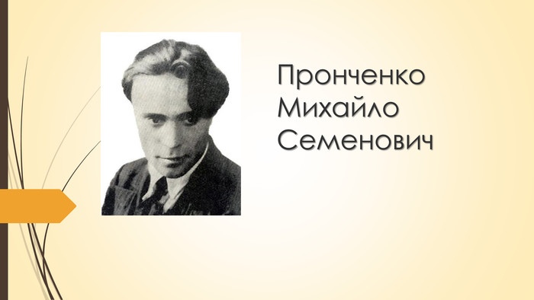

Розповідь про Михайла Пронченка

Останньою була збірка поезій українського поета Михайла Пронченка "Кобза".У тридцяті роки за вірші, які були наповнені глибокою любов’ю до України  , мріями про її незалежність, Михайло Пронченко був заарештований і засуджений. Незаслужене покарання відбував у таборах Далекого Сходу – в Забайкаллі, Заамур”ї, Усурійській тайзі. Там познайомився і заприятелював з відомим українським письменником Іваном Багряним, який пізніше присвятив світлій пам’яті поета повість “Розгром”, де сказав такі проникливі слова: “Світлій пам’яті поета і товариша – Михайла Пронченка, що за українську ідею пройшов через більшовицькі тюрми й концтабори і не зламався, і нарешті був розстріляний у Кривому Розі гестапівськими посіпаками в 1942 році, цей твір про трагедію покоління присвячую”.

З таборів Далекого Сходу М. Пронченку пощастило повернутись живим незадовго до початку війни. Але він мав ще 5 років позбавлення громадських прав, що не давало можливості дістати йому постійної роботи за фахом. За часів окупації України гітлерівцями поет редагував у Кривому Розі часопис “Дзвін” і в цьому ж видавництві видав свою збірку віршів “Кобза”, пафос якої виразив у поетичній формі:

 І в своїй хаті соколино

Брати братаються – дивись,

Моя хороша Україно,

Знов будеш вільна, як колись!

 Але ідея незалежності України була ворожою не тільки більшовиками, а й німцям. І в 1942 році Михайла Пронченка було ув’язнено фашистським гестапо і тоді ж розстріляно.

**УКРАЇНА**

Сад і пісня солов’їна,

Небо, - гляну. – синь сама.

Золота моя Вкраїна,

Золотішої нема.

 Крізь завої диму й муті

Серце ллє, мов жар, пісні,

Де могли на розпутті –

Наче лицарі ясні.

 І рече ось Бог із неба:

“Кинь Вкраїну – йди у рай”.

“Раю, - я кажу, - не треба,

Дайте змучений мій край!”

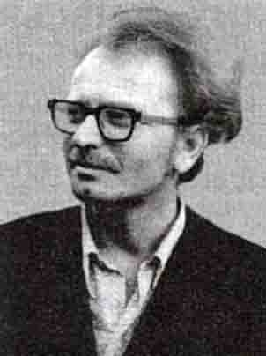

Розповідь про Володимира Михайличенка

І знову мовчання на півтора десятка років. Це були поезії Володимира Михайличенка. Але його доля (так само, як і Пронченка) склалася трагічно, бо терпів утиски з боку влади. Йому інкримінували націоналізм, тримали кілька років у таборах, де він познайомився з І. Багряним. І нарешті, остання дія цієї драми - хворого поета серед дороги зустріли невідомі, жорстоко побили. Володимир Терентійович лише вранці доповз додому і скоро зовсім молодим помер у онкології від чисельних ран , які не гоїлися.

Дійсно, ім’я Володимира Михайличенка прекрасно знають у місті завдяки старанням передусім вірної дружини Володимира Михайличенка Ніни Богданівни та дочки, знаної у місті композитора та виконавиці власних пісень Марічки  Михайличенко, а також їхнім друзям. Не знаю достеменно, хто саме з них добився майже нереальної для Кривого Рогу честі — присвоєння імені криворізького поета одній із вулиць міста. Досі цієї шани удостоювалися тільки керівники міста та загиблі міліціонери…

    Слава Богу, історична справедливість взяла гору. Ім’я талановитого поета прикрашає таблички на будинках тих, хто наприкінці 80-х-на початку 90-х отримав землю від рудника ХХ-го партз’їзду і звів тут собі хатку, або купив її у менш грошовитих земляків. Сьогодні, може, комусь коле очі те, що ім’ям поета, який за життя був бідний, як церковна миша, назвали вулицю одного з найзаможніших поселень міста. Когось коробить, що мешканці сусіднього житломасиву «Інтернат» та 17-го кварталу, називають його «селом Дем’яна Бєдного» — не так за ім’ям російського поета, як за значенням його прізвища. І нехай більшість мешканців вулиці Володимира Михайличенка знають лише те, що він був «якийсь поет», — найкращий лікар - час усе розставить на місця.

   Їдучи через П’ятихатки з Києва, Львова, Санкт-Петербурга чи  інших міст Європи, дивіться пильно у вікно праворуч. Проїхавши  «Камінне Поле», дивіться вдвічі уважніше: як залишаться позаду багатоповерхівки 17-го кварталу і невеличка балка зі ставком (улюблене місце відпочинку аборигенів, які чомусь називають його «Бурулька»), побачите гарненькі в основному двоповерхові будиночки явно індивідуального планування. Оце і є вулиця імені Володимира Михайличенка — звивиста, як реальне поетове життя, і заможна, як те, про яке він, може, мріяв.

2.Читання віршів В.Михайличенка

Кривбас, Кривбас, багрянь моя!

Кривбас, Кривбас, багрянь моя, здоров! –

І руки подають мені копри і руди…

Ніяковіє синь, ніяковіють груди,

І серце радісно ганя по жилах кров.

О краю мій, ти – як орла політ!

Я твій із малечку, я твій від роду.

В холодних вогнищах жоржини цвіт

Мені твою нагадував породу.

Неначе хтось багряну туш розлив:

Багряні станції, багряні шпали…

А ночі… ночі в колір слив,

Золотоокі в селищах квартали.

Я тихим став, та серцем не зачах.

Тому й душа завжди, завжди як винувата.

В моїх очах вогонь, вогонь в моїх очах!...

Мене стріча як сина Роковата.

***

З дитинства милі серцю імена.

Вони в мені у будні і у свята

Дзвенять, як туго нап’ята струна:

Вечірній Кут, Мудрьона, Роковата...

З дитинства милі серцю рудники...

Чом з голови не йдете, стометрові

Копри-гіганти, тихий плин ріки,

І залізничні шпали в колір крові?

Не обійти твій синій небозвід,

Не облетіть індустрій панорами!

Як я люблю твій дощ, і гомін віт,

І ліхтарів тремтіння під вітрами

***

І рости, і боротися нам,

І мужніть у труді молодому.

Я ніколи тебе не віддам,

Криворіжжя, - ніколи й нікому.

Не віддам я нікому тебе,

Цих п*янких берегів Саксагані ,

Ніжне небо твоє голубе,

І на рейках вагони багряні.

І машини, що мчать по шосе,

І вогнів вечорових фіалки…

А за тебе віддав би усе,

Бо для тебе нічого не жалко.

3.Обговорення. Вислови думок учнів з приводу почутого

4. Слово вчителя

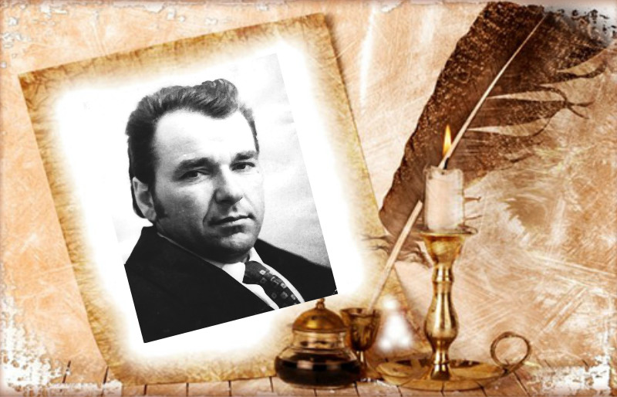

Розповідь про Івана Кошицького

У онкології помер і неймовірний прозаїк - Іван Кошицький, а у видавництві, серед біганини раптом спинилося хворе, покраяне сталінськими таборами серце колишнього актора театру Кривого Рога, поета Івана Хоменка. це він написав. Коли приїхав після фронту вчителювати і Веселі Терни:

І буйні сили в душу мою злиті.

І працю я найтяжчу покорю.

Чи міг поет тоді здогадуватися, що чекають на нього арешти за доносом, несправедливий суд, вирок, шахти Караганди. Не чекав і інший український поет , Григорій Вітренко, що доведеться з "Червоно гірника" піти на коксохімзавод. І лише через багато років знайдуться його вірші.

Зарядка для очей

<https://www.youtube.com/watch?v=T9-CnfdD340&ab_channel=elena23071980>

Розповідь про Петра Шамшура

От такими подіями переповнена історія літераторів Криворіжжя. Сьогодні ніхто не пам*ятає ім*я Петра Прокоповича Шамшура. А ось у Білорусії майже кожен знає цього сценариста, режисера. Однак літні люди з Довгинцевого розкажуть вам дивовижну, у чомусь фантастичну історію. Виявляється, десь у 1950-му несподівано у місцевому клубі стало працювати троє приїжджих - отой-таки Петро Шамшур, його рідна сестра-балерина та їхня знайома німкеня на ім*я Майн. Протягом кількох місяців самодіяльний залізничний клуб Довгинцевого став гриміти по всіх усюдах. Петро Прокопович очолив драматичний гурток, який став працювати на рівні професійного театру, його сестра - балет, а Майн, виявляється, володіла мало не всіма музичними інструментами. Пізніше стало відомо, що люди ці забрели до нашого міста випадково, ховаючись від можливих сталінських репресій. А коли Сталін помер, Петро Шамшур повернувся до Білорусії - випустив книги, зняв кінофільми

Розповідь про Володимира Пожаренка та Панаса Ногіна

А хто сьогодні пам*ятає поета Володимира Пожаренка? Недовго він пожив у Кривбасі, але його вірші були переповнені романтикою, щирістю, вся літературна молодь закохалася в нього. Правда це кохання дещо остудило місцеве відділення КДБ, коли по черзі стало викликати молодих місцевих поетів.

Кілька десятиліть стрижнем літературного життя у Кривому Розі був дует - Олесь Терещенко і Панас Ногін. Перший був менш пробивний та й талант мав скромніший. Але його поважали і молодь, і літні літератори. А Ногін вражав енергією, умінням завертіти довкола себе молодь. Та мало хто знав, мало хто здогадувався, яких неймо вірних зусиль це вимагало від письменника-фронтовика, часом спричинялося до нервового зриву. І тоді пошеп ки передавали з уст в уста:"А Ногін знову, того, від алкоголю лікується…"

Багато людей не витримували тиск, і тоді або їхали геть, або помирали. Поїхав геть і Леонід Щіпко, гарний прозаїк, і Микола Миколаєнко ( саме він відважився надрукувати першу збірку поезій Володимира Михайличенка). Десь під Києвом треба шукати слідів Михайла Олійника, українського поета, першого і останнього редактора журналу "Кривбас". Про наше місто писали і пишуть сьогодні.

5 Читання інших віршів криворізьких письменників

Детальна історія заснування міста Кривого Рогу відображена в вірші “Начало” Раїси Маренич. Цю поезію написано за мотивами найпоширенішої легенди про виникнення нашого міста, в якій йдеться про козака Рога - “Кривого”, тобто кульгавого. За цією легендою козак Ріг заснував зимовник на чумацькому шляху, тут зупинялись козаки, щоб перепочити. Запорожця Рога зображено як героя, який постраждав від кулі під час бою з турками і як трудівника з “мозолистой рукой”.  
Купалось солнце утром в Саксагани,  
Сушило над водой льняные косы.  
Степь травы растилала под ногами,  
Пахучим чебрецом текла с откосов.  
                            Чумацким трактом по бездорожью,  
                             Где две степных в одну сливались речку,  
                             Здесь начиналось когда-то Криворожье -  
                             Сперва зимовник, а потом местечко.

                                                     Река-плутовка по камням плутала,  
                                                     Бросалась в камыши и льнула к вербам.  
                                                     Но где же было города начало  
                                                     И кем был тот, кто поселился первым?  
                                                                              Каким он был , тот запорожец Рог?  
                                                                              Никто того не знает и не помнит.

Чумацкий шлях вдоль Ингульца пролег,  
                                                                              Рог на шляху там выстроил зимовник.

Курили трубки хлопцы не спеша -  
Спешить в пути далеком не пристало.  
Дразнил их вкусный запах кулеша,  
И шваркало на сковородке сало.  
                  Гостить у друга было не впервой.  
                  Отсыплет из мешка чумацкой соли.  
                  - Ну как тебе живется здесь, “Кривой”?  
                  - Живется вольно, словно ветру в поле.  
                                     Когда волы свернут за бугорок  
                                     Туда, где в степь протянется дорога,  
                                      Достанет саблю запорожец Рог,  
                                      Задумается, сидя у порога.  
                                                       И вспомнится ему последний бой,  
                                                       Турецкие кривые ятаганы.  
                                                        И он потрет мозолистой рукой  
                                                         Занывшую в ноге от пули рану.

              На відміну від легенди, яка розповідає нам про козака Рога, подаючи конкретні факти, вірш “Начало” - це поетична, романтична, написана з любов’ю до рідного міста, історія виникнення Криворіжжя.

**ІІ. Закріплення вивченого**

Бесіда (дати відповіді на питання)

-Чим вразила вас розповідь?

-Як гадаєте, чому майже і всих трагічна доля?

-Чого добивалася влада?

-Чи добилася вона того, чого хотіла?

**ІІІ. Підсумки уроку. Оцінювання**

Слово вчителя. Як висновок до нашого уроку, я б хотіла зачитати одну – єдину строфу. Вона трансформувала із кількох, перероблена була багато разів, аж поки ще з юнацьких віршів Михайличенка через роки не набрала досконалості:

«Так сама історія велить,

Це – безсмертне, це не забувається:

У народу палець заболить, -

У поета серце розривається».

**ІV.Домашнє завдання**

Підготувати повідомлення на тему: « Твір , який мені найбільше запам’ятався»